**<EMS 0021 – Furo de Publicação>**

Histórico de Revisão

|  |  |  |  |  |
| --- | --- | --- | --- | --- |
| **Data** | **Versão** | **Descrição** | **Autor(es) da Revisão** | **Área** |
| 29/12/2011 | 1.0 | Especificação Funcional | Eduardo Castro | TI-DGB |
| 29/02/2012 | 1.1 | Alteração de regras | Francivaldo | TI-DGB |
| 02/03/2012 | 1.2 | Alteração de regras | Francivaldo | TI-DGB |

INFORMAÇÕES DA EMS*

|  |  |
| --- | --- |
| **No. do Backlog:** | **Fornecedor:TI-DGB** |
| **Executor:** |
| **Analista Abril:** Eduardo Castro | **Área:** Treelog |

ESCOPO[1]*

|  |
| --- |
| Descrição e Objetivo da Manutenção: Funcionalidade para regularizar os produtos que constam na matriz de lançamento, para serem lançados no dia, mas que por algum motivo não serão mais lançados. |
|  |

ESPECIFICAÇÃO FUNCIONAL[2]*

## Regras de Negócio envolvidas na Manutenção

O usuário deverá escolher a Produto que “furou” o lançamento.

É obrigatório informar o código, Edição e data de lançamento, a descrição do produto é opcional senão for digitado o código e essa descrição terá auto-complete.

Para que ocorra o furo de um produto, o mesmo já foi expedido pelo Fornecedor (Expedição lógica), Caso já tenha ocorrido Expedição física, caso haja cobrança na data do distribuidor, o sistema não deve permitir realizar furo do produto, pois haverá um procedimento de cancelamento da nota fiscal que será feito em outro momento no sistema.

A funcionalidade deverá retirar o produto (zera quantidades e valores) de todos os consignados das Cotas na data de lançamento, após confirmação do furo, deve sugerir nova data de lançamento e deve sensibilizar a pendência na Matriz de Lançamento, reprogramando as datas conforme entrada de sugestão de data nesta tela. Está data pode ser alterada nesta tela ou na Matriz de Lançamento, a data digitada deve ser maior que a data de lançamento atual do produto, esse apontamento deverá ser gravado na data em que o furo (data do sistema) está sendo efetuado.

O produto deverá ficar disponível para próximo lançamento e a posição de estoque deve ser sensibilizada devido ao não lançamento/expedição do mesmo.

Caso não seja carregada imagem do Produto, carregar logo da Treelog.

|  |
| --- |
| Benefício esperado com a Manutenção: |

## Parâmetros Recebidos;

## Tabelas;

|  |  |  |  |  |  |
| --- | --- | --- | --- | --- | --- |
| **TABELAS** | **SUFIXO** | **CREATE** | **READ** | **UPDATE** | **DELETE** |
|  |  |  |  |  |  |
|  |  |  |  |  |  |
|  |  |  |  |  |  |

## Acesso as Tabelas;

|  |  |  |  |
| --- | --- | --- | --- |
|  | TABELA | **Chave de Acesso** | **Localizado na Tabela** |
|  |  |  |  |

## Formatação das Telas;

|  |  |  |  |
| --- | --- | --- | --- |
| **COLUNA** | **LABEL** | TABELA | **OBJETO** |
|  |  |  |  |

## Formatação dos Relatórios;

|  |  |  |  |
| --- | --- | --- | --- |
| **COLUNA** | **LABEL** | TABELA | **OBJETO** |
|  |  |  |  |

## Manutenção das Tabelas;

## Inclusão Tabela

|  |  |  |
| --- | --- | --- |
| **COLUNA** | **Conteúdo** | Origem |
|  |  |  |

## Alteração Tabela

|  |  |  |
| --- | --- | --- |
| **COLUNA** | **Conteúdo** | Origem |
|  |  |  |

## Descrição do processo;

## Telas envolvidas na Manutenção:

Filtro:

* Codigo: Codigo do Produto.
* Produto: Nome do Produto
* Edição: Edição do produto.
* Data Lançamento: Data de lançamento do produto

Campos não editáveis:

* Nome do produto
* Edição: Edição do produto
* Qtde exemplares: quantidade de exemplares do produto.
* Nova Data: Nova data de programação de lançamento do produto, será editável e inserida pelo usuário, esta data não pode passar da data de recolhimento do produto.

Botões:

* Pesquisar: Exibe informações do produto conforme informações no filtro.
* Confirmar: Confirma o furo do lançamento e efetua os procedimentos conforme regras descritas.

**“Furo de Publicação”**

Confirmação

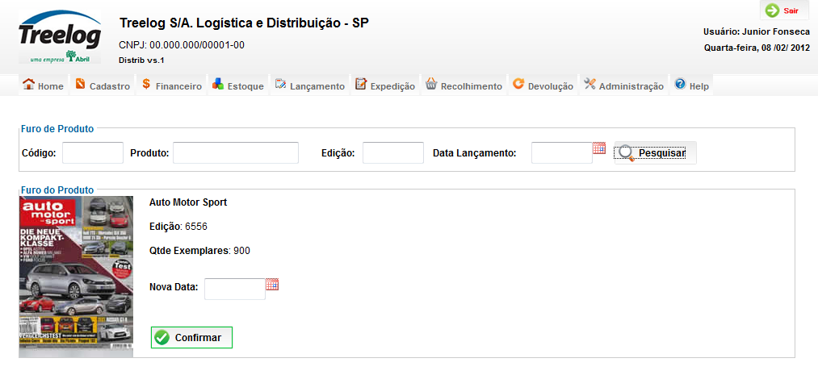

## Relatórios envolvidos na Manutenção

NA

## Interface dos Dispositivos envolvidos na Manutenção

NA

## Integrações entre sistemas/módulos envolvidas na Manutenção

NA

PONTOS DE ATENÇÃ[3]O

## R

Riscos, restrições e dependências envolvidos na manutençãN

N

## ESPECIFICAÇÃO TÉCNIC[4]A*L

岨崠崦崨嵎嵐巆巌巾恞惸愞愠慔慖慤慦憀憮憰懰öE

## Esta seção destaca os objetos do sistema/módulo envolvidos nesta ManutençãoE

Estrutura de Dado

## O

Objetos de Banco de Dado

## F

Fonte

## D

Documentaçã

ESTIMATIVA PREVIST[5]A*

## E

Estimativa de para implantação

|  |  |
| --- | --- |
| **A** | **惶惸愜愞愠慒慔慖慢慤H** |
| < | <Preencher com o nome da atividade executada pela Consultoria < |
| < | <Preencher com o nome da atividade executada pela Consultoria < |
| <com o nome | <Preencher 朤枤柤柦橪檪檬檮檰檲ô꜀ô< |
|  |

|  |  |  |
| --- | --- | --- |
| **T** | **TOTAL HORA**< | |
| **D** | **Data Início/Fim da Implementação da EM**< | <dd/mm/aaaa< |
| **A** | **ATIVIDADES DE HOMOLOGAÇÃO/TESTEH(h)**<Preencher | |
| < | <Preencher com o nome da atividade executada pela Consultoria< | |
| < | <Preencher com o nome da atividade executada pela Abril< | |
| **D** | **Data Início/Fim da Homologação da EM**< | <dd/mm/aaaa< |
| **A** | **爈爊犈狈狊猼獼獾珊ôH** | |
| < | <Preencher com o nome da atividade< | |
| < | <Preencher com o nome da atividade< | |
| **D** | **Data de Implantação em Produçã**< | <dd/mm/aaaa< |

## Ap

Aprovações

|  |  |  |  |
| --- | --- | --- | --- |
| **N** | **砮Á** | **ÁreA** | **AssinaturD** |
| < | <Nome do aprovador< | <Nome da área do aprovador< | <Assinatura do aprovador< |
| < | <Nome do aprovador< | <Nome da área do aprovador< | <Assinatura do aprovador< |
| < | <Nome do aprovador< | <Nome da área do aprovador<A | <苊苤苦茎荆荺莔莖¨< |
|  |

P

PLANO DE IMPLANTAÇÃO EM HOMOLOGAÇÃO/PRODUÇÃ[6]O*

## R

Roteiro de implantação em homologaçã

|  |  |  |  |  |  |
| --- | --- | --- | --- | --- | --- |
| **S** | **SeqG** | **Grupo SolucionadoD** | **Descrição da atividadV** | **VersãC** | **Caminho VersionadoS** |
| *<* | *<1* |

|  |  |
| --- | --- |
| *<2><* | *<2* |

|  |  |
| --- | --- |
| *<3><* | *<3* |

|  |  |
| --- | --- |
| *<4><* | *<4* |
| 衔衖*<* | *<n* |

* *

* Preenchido pela Gerência de Liberaçã

## R

Roteiro de implantação em produçã

|  |  |  |  |  |  |  |
| --- | --- | --- | --- | --- | --- | --- |
| **S** | **SeqG** | **Grupo SolucionadoD** | **Descrição da atividadD** | **Data/Hora Programada p/ ExecuçãV** | **VersãC** | **Caminho VersionadoS** |
| *<* | *<1* |

*<2>*

|  |  |
| --- | --- |
| *<* | *<2* |

*<3>*

|  |  |
| --- | --- |
| *<* | *<3* |

*<4>*

|  |  |
| --- | --- |
| *<* | *<4* |

*<n>*

|  |  |  |  |  |  |
| --- | --- | --- | --- | --- | --- |
| *<* | *<n* |  |  | |  | | --- | |  | |

*

* Preenchido pela Gerência de Liberaçã

P

PLANO DE VOLT

## R

Roteiro para aplicação do plano de volt

|  |  |  |
| --- | --- | --- |
| **S** | **SeqG** | **Grupo SolucionadoD** |
| *<* | *<1* |

|  |  |
| --- | --- |
| *<* | *<2* |

|  |  |
| --- | --- |
| *<* | *<3* |

|  |  |
| --- | --- |
| *<* | *<4* |

|  |  |
| --- | --- |
| *<* | *<n* |

*deverão estar sincronizadas (mesmo ID) com o Roteiro de

* A seqüência de atividades descritas no plano de volta ꁚꁜꁺ

P

PLANO DE COMUNICAÇÃ

|  |  |  |  |
| --- | --- | --- | --- |
| **S** | **Seq. EscalonamentN** | **Nome ContatT** | **TelefonÁ** |
| *1* | *1* |

|  |  |
| --- | --- |
| *11* | *1.1 (opcional* |

|  |  |
| --- | --- |
| *11* | *1.2 (opcional* |

|  |  |
| --- | --- |
| *11* | *1.3 (opcional* |

|  |  |
| --- | --- |
| *22* | *2* |

|  |  |
| --- | --- |
| *22* | *2.1 (opcional* |

|  |  |
| --- | --- |
| *22(opc* | *2.2* |

|  |  |
| --- | --- |
| *22* | *2.3 (opcional* |

|  |  |
| --- | --- |
| *33* | *3* |

|  |  |
| --- | --- |
| *33* | *3.1 (opcional* |

|  |  |
| --- | --- |
| *33* | *3.2 (opcional* |

|  |  |
| --- | --- |
| *33* | *3.3 (opcional* |

1. * Preenchido pela Abril
2. * Preenchido pela Abril
3. * Preenchido pela Abril
4. ** Preenchido pela Consultoria
5. ** Preenchido pela Consultoria
6. ** Preenchido pela Consultoria